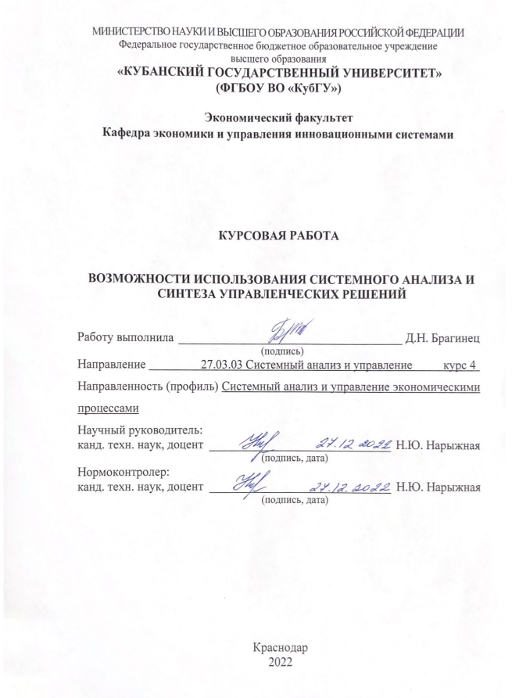СОДЕРЖАНИЕ
ВВЕДЕНИЕ 3
1 Теоретические аспекты применения системного анализа и синтеза к принятию управленческих решений 5
1.1 Сущность системного анализа и синтеза 5
1.2 Определение управленческих решений и их свойства 8
1.3 Методы системного анализа и синтеза в сфере управления 13
2 Практическое применение анализа и синтеза управленческих решений компании «ITS group» 16
2.1 Общая характеристика деятельности компании 16
2.2 Выбор методов анализа и синтеза 22
2.3 Реализация применения метода в организации «ITS group» 24
ЗАКЛЮЧЕНИЕ 28
СПИСОК ИСПОЛЬЗОВАННЫХ ИСТОЧНИКОВ 30
ПРИЛОЖЕНИЕ А – Матрица распределения зон ответственности предприятия 33
ПРИЛОЖЕНИЕ Б – Матрица экспертных оценок подцелей 2 уровня 34
ПРИЛОЖЕНИЕ В – Матрица преобразованных рангов 35
ПРИЛОЖЕНИЕ Г – Матрица экспертных оценок подцелей 2 уровня (2) 36
ПРИЛОЖЕНИЕ Д – Матрица преобразованных рангов (2) 37
ПРИЛОЖЕНИЕ Е – Матрица экспертных оценок подцелей 2 уровня (3) 38
ПРИЛОЖЕНИЕ Ж – Матрица преобразованных рангов (3) 39

ВВЕДЕНИЕ
В условиях активного информационного, технологического и экономического развития во всем мире появились системы со сложными структурами и связями, которым для эффективного функционирования необходим четкий и грамотный анализ. Например, появилось множество организаций, имеющих непростые структурные модели. Также стоить отметить, что компании, серьезно настроенные на успешную деятельность, всегда стремятся к развитию своего бизнеса и росту доходности. Для этого им особенно важно суметь грамотно определить направления, в которых они смогут развиваться и расширяться. Как подчеркивается во многих зарубежных изданиях по вопросам организации и управления, системный анализ и синтез активно приобретают все более важное значение при обосновании управленческих решений в различных областях. Применение системного анализа и синтеза к деятельности компании позволяет выявить множество внутренних и внешних факторов, влияющих на нее, и выработать подходящую стратегию развития организации в условиях современной жесткой конкуренции, когда на рынок регулярно приходят новые конкуренты и постоянно обновляются бизнес-тренды.
Все это описывает актуальность выбранной темы курсового исследования.
Целью курсовой работы является определение возможностей использования системного анализа и синтеза управленческих решений.
В соответствии с указанной целью необходимо решить следующие задачи:
- ознакомиться с представлением об анализе и синтезе;
- изучить теоретический материал по принятию управленческих решений;
- разобраться с методами анализа и синтеза решений по управлению;
- определить наиболее подходящий метод анализа и синтеза для принятия решения по управлению в организации ITS group;
- применить анализ и синтез решений по управлению в ITS group согласно выбранным методам.
Объектом исследования данной работы является компания по автоматизации ресторанного бизнеса «ITS group».
Предмет исследования – возможность проведения анализа и синтеза решений по управлению в организациях.
Методологической базой для написания курсовой работы послужил инновационный подход, метод анализа и синтеза, принцип цели и структурности.
В качестве информационной базы исследования были использованы труды известных отечественных и зарубежных ученых по данной теме.
Структура работы определена характером исследуемых в ней вопросов. В состав курсовой работы входит: введение, две главы, шесть параграфов, заключение и список использованной литературы.
Во введении обоснована актуальность проблемы исследования, цели курсовой работы, основные задачи исследования, объект и предмет исследования, а также структура всей курсовой работы.
В начале рассмотрены теоретические вопросы по определению процессов анализа и синтеза, изучена сущность управленческих решений, а также подробно охарактеризованы методы применения анализа и синтеза.
Затем дается общая характеристика организации ITS group, после чего описывается обоснованный выбор нужного для принятия решения метода анализа и синтеза. Особое значение уделяется методам как возможности проведения анализа и синтеза решений. В дальнейшем приведен пример реализации проведения процессов анализа и синтеза методом дерева целей и экспертным оценкам.
В заключении представлены выводы проделанной работы и подтверждение широким возможностям анализа и синтеза решений в области управления.

1 Теоретические аспекты применения системного анализа и синтеза к принятию управленческих решений

1.1 Сущность системного анализа и синтеза

В течение последних десятилетий как в жизни обычных людей, так и в сфере специализированной профессиональной деятельности происходили существенные изменения, которые, с одной стороны, явились следствием научно-технического прогресса, а с другой – стали результатом значительно обострившейся конкурентного соперничества. Конкуренция толкает человечество на дальнейшее совершенствование всех сфер жизни, поиск оптимальных, современных решений активно возникающих проблем. Даже относительно небольшие организации представляют из себя определённые связи структурных звеньев с конкретными требованиями и задачами. Для изучения систем и использования этих знаний для управления предприятиями необходимо системное изучение, заключающееся в сочетании аналитического и синтетического способов представления деятельности экономической единицы.
Концепция анализа подразумевает разделение целого на части, в представлении сложного в виде простых составляющих. Особенностью системного анализа является использование формальных и неформальных процедур определения целей и функции систем управления. Такой анализ применяется для решения проблем в ситуации неопределенности, когда следует использовать экспертные методы принятия решений [7].
Но чтобы истинно познать целое, совокупное, необходим и обратный процесс − синтез. Системный синтез представляет собой множество методов и средств объединения объектов в систему с целью формирования интегративного свойства, присущего всей системе. Необходимость сочетания этих видов познания вытекает из свойства эмерджентности систем: при анализе нарушается целостность системы, при ее расчленении утрачиваются не только существенные свойства, но и свойства частей рассматриваемой системы, оказавшихся отделенными от нее.
В процессе системного анализа происходит не только системное формулирование проблем, но и установление между ними причинно-следственных связей и определение наиболее значимых среди них для того, чтобы затем сформулировать цель и определить способы ее достижения. При этом часто логический анализ сопровождается математическими, статистическими вычислениями и вербальными оценками, как проблемы, так и целей и вариантов их достижения [11,13].
Основные задачи системного синтеза и анализа представлены на рисунке:
Основные задачи системного анализа и синтеза
Задача анализа
Задача декомпозиции
Задача синтеза

Рисунок 1 − Основные задачи системного анализа и синтеза

Задача декомпозиции означает представление системы в виде подсистем, состоящих из более мелких элементов, которые, в свою очередь, при необходимости можно представить через совокупность конкретных процедур.
Задача анализа состоит в нахождении различного рода свойств системы, ее элементов и окружающей среды с целью определения закономерностей поведения системы.
Задача синтеза состоит в том, чтобы на основе знаний о системе, полученных при решении первых двух задач, создать модель системы, определить ее структуру, параметры, обеспечивающие эффективное функционирование системы, решение задач и достижение поставленных целей.
Главным содержанием системного анализа являются сложные проблемы принятия решений, при изучении которых неформальные процедуры представления здравого смысла и способы описания ситуаций играют не меньшую роль, чем формальный математический аппарат. В данной дисциплине выделяют три этапа, которые всегда присутствуют в исследовании сложных систем:
- построение модели исследуемого объекта;
- постановка задачи исследования;
- решение поставленной математической задачи.
Познание систем и использование этих знаний для создания систем и управления ими осуществляется через моделирование.
Конечной целью системного анализа является разрешение проблемной ситуации, возникшей перед объектом проводимого системного исследования (обычно это конкретная организация, коллектив, предприятие, отдельный регион, социальная структура и т.п.).
Что касается области синтеза, то количество публикаций по системному синтезу значительно меньше, чем по системному подходу. Очевидно, это связано с тем, что многие исследователи считают системный синтез частью системного подхода [3]. Однако системный синтез имеет свои определенные задачи:
- формирование цели создания системы;
- формирование вариантов облика новой системы;
- приведение описания варианта облика системы во взаимное соответствие;
- оценка эффективности вариантов и принятие решения о выборе облика новой системы;
- разработка требований к системе управления;
- реализация разработанных требований.

1.2 Определение управленческих решений и их свойства

В современной жизни понятие «управленческое решение» весьма многозначно. Оно понимается и как процесс, и как акт выбора, и как результат выбора. Основная причина неоднозначной трактовки заключается в том, что каждый раз в это понятие вкладывается смысл, соответствующий конкретному направлению исследований. Соответственно, под управленческим решением можно понимать творческий акт субъекта управления, определяющий программу и характер деятельности коллектива по решению назревшей проблемы. Он основан на выборе одного из многих путей действия, который должен обеспечить переход организации от фактического состояния к желаемому.
Управленческие решения классифицируются по нескольким взаимосвязанным признакам [2,4]:
- субъектам управления − государственные, корпоративные, общественные;
- сфере действия − социальные, экономические, технические, политические, военные и т.д.;
- продолжительности действия − долго-, средне- и краткосрочные;
- масштабности решаемых вопросов − общие и частные;
- объекту воздействия − внутренние и внешние;
- принципу разработки и принятия − единоличные и коллегиальные;
- функциональной направленности − плановые, организационные,
координационные, координирующие, регулирующие, контролирующие;
- форме выражения − письменные и устные;
- причинам возникновения − предписывающие, ситуационные, сезонные, инициативные;
- характеру действия − рекомендации, нормативные акты, директивы;
- степени неопределенности − решения в условиях определенности,
риска и неопределенности;
- уровню творчества − рутинные и творческие;
- степени повторяемости − периодически повторяющиеся, непериодические, уникальные;
- функциям управления − плановые, организационные, мотивационные, контрольные;
- подходу к принятию − интуитивные, основанные на суждениях,
рациональные
Также следует отметить, что для того, чтобы управленческое решение достигало своей цели, к нему предъявляется ряд требований(свойств), перечисленных на рисунке 2.
Свойства управленческих решений
Правомерность
Научная обоснованность
Целеустремленность
Системность
Своевременность
Необходимая полнота содержания
Оптимальность
Полномочность
Согласованность с ранее принятыми решениями

Рисунок 2 – Схема свойств управленческих решений

Научная обоснованность предусматривает разработку решений с учетом объективных закономерностей развития объекта управления, определенных техническими, экономическими, организационными, кадровыми и прочими сферами его деятельности [1,15].
Целеустремленность обусловлена содержанием управления и подразумевает, что каждое управленческое решение должно иметь четко определенную цель, вытекающую из стратегического развития объекта управления.
Правомерность означает базирование любого управленческого решения на правовых нормах и нормативных основах [19].
Своевременность управленческого решения предполагает, что принятое решение не должно ни опережать, ни отставать от потребности и задачи социально-экономической системы. Преждевременно принятое решение не имеет подготовленной основы для его реализации и развития и может дать импульсы для развития негативных тенденций. Запоздалые решения не менее вредны. Они не способствуют решению уже "перезревших" задач и еще более усугубляют и без того сложные процессы.
Необходимая полнота содержания решений означает, что решение должно охватывать весь управляемый объект, все сферы его деятельности и направления развития. В более общей форме управленческое решение должно охватывать: цель (совокупность целей) функционирования и развития системы, средства и ресурсы, используемые для достижения этих целей, основные пути и способы достижения целей, сроки достижения целей, порядок взаимодействия между подразделениями и исполнителями и организацию выполнения работ на всех этапах реализации решения [10,8].
Важным требованием управленческого решения является полномочность решения − строгое соблюдение субъектом управления прав и полномочий, которые ему предоставлены высшим уровнем управления.
Согласованность с принятыми ранее решениями означает необходимость соблюдения четкой причинно-следственной связи общественного развития. Если необходимо, то должны отменяться принятые ранее решения, вступившие в противоречия с новыми условиями существования системы.
Процесс принятия управленческого решения представляет собой циклическую последовательность действий субъекта управления. В учебной литературе предлагается большое разнообразие схем принятия управленческих решений. В обобщенном виде такую схему можно представить следующим образом:
Постановка управленческой задачи
Поиск альтернатив
Сравнение и оценка
Выбор
Внедрение решений
Сопровождение и контроль

Рисунок 3 − Схема процесса принятия управленческого решения

Начинается цикл с постановки управленческой задачи, которая включает в себя, во-первых, осознание потребности в решении и, во-вторых, диагностику и анализ ситуации.
Поиск альтернатив заключается в исследовании внешней и внутренней среды организации с целью получения необходимой информации, использующейся затем для выработки перечня (набора) альтернативных решений, могут привести к выполнению поставленной задачи или к достижению цели [27].
Сравнение и оценка имеющихся альтернатив означает, что производится сравнение и оценка имеющихся вариантов действий с использованием соответствующих методов и критериев.
На стадии выбора менеджер, принимающий решение, выбирает альтернативу из ряда вариантов, т.е. он принимает решение.
Внедрение решения (реализация принятого решения на практике) означает, что решение переводится из плоскости абстрактных умозаключений в плоскость профессиональной реальности.
Сопровождение и контроль позволяют убедиться в том, что принятое решение может реально привести к исходу (результату), удовлетворяющему задачам менеджмента, которые привели к началу процесса принятия решения.
Рассматривая же процесс подготовки управленческого решения, выделяют следующие действия:
- выявление и анализ проблемной ситуации. Анализируется исходная информация о состоянии объекта исследования и внешней среды, его место и роль среди смежных объектов и объектов более высокого порядка, осуществляются выявление, структуризация и ранжирование проблем. В результате на этом этапе определяют базовые, кардинальные проблемы, пути их решения и ресурсы;
- формирование целей для решения проблемной ситуации. Данный этап вытекает из предыдущего. Выявляются приоритеты целей. Они должны иметь однозначные четкие формулировки и количественные характеристики, с помощью которых можно рассуждать о степени их достижения;
- сбор необходимой информации. Информация проверяется на необходимость, достоверность, надежность;
- анализ информации. Здесь проводится анализ уже отобранной информации и затем ее распределение по степени важности и динамике использования для решаемой проблемы[20];
- выявление или выработка полного перечня альтернатив достижения цели. Здесь необходимо учитывать результаты разнообразных исследований, которые показывают, что люди, как в экспериментах, так и в реальных ситуациях, стремятся исключить альтернативы, связанные с риском
- выбор допустимых альтернатив. Все альтернативы пропускаются проверяются через ряд ограничений (ресурсных, юридических, социальных, морально-этических), поэтому их число стремиться к сокращению;
- предварительный выбор лучшей альтернативы. Детальный анализ допустимых альтернатив с точки зрения достижения поставленных целей, затрат ресурсов, соответствия конкретным условиям [3,21]. Конечным результатом на этом этапе является вынесения суждения о предпочтительности альтернатив, затем эти данные предоставляются лицу, принимающему решение (ЛПР) на данной проблеме.

1.3 Методы системного анализа и синтеза в сфере управления

Системный анализ − это совокупность методологических средств, позволяющих изучать объект исследования в виде системы и на основе результатов аналитической работы обосновать управленческие решения, в том числе непосредственно по совершенствованию системы управления.
Методологический подход системного анализа (MCA) определяет его основные компоненты и обусловливает следующее:
МСА = {Ц, ВС, ЛВС, ВНС, ПВнС, ФВС, ФВНС, КВС, КВНС, МВС, МВнС, МО} (1)
где Ц – цели и их установление;
ВС, ЛВС – соответственно внутренняя среда анализируемого объекта и определение ее структуры, параметры внутренней среды, их описание;
ВНС, ПВНС – соответственно внешняя среда анализируемого объекта и определение ее структуры, параметры внешней среды, их описание;
ФВС, ФВНС – соответственно факторы взаимного влияния внутренней среды и внешней среды, их определение;
КВС, КВНС – соответственно критерии состояния внутренней среды и внешней среды;
МВС, МВНС, МО – соответственно механизм оценки внутренней среды и внешней среды, объекта анализа в целом, его разработка.
Количество методов системного анализа достаточно велико, поэтому решение проблемы их классификации является субъективным и не имеет пока четкого общепризнанного разделения. Это объясняется тем, что при системном анализе исследователь в праве выбирать те методы формального описания сложного объекта, которые отвечают реализации главной цели с учетом основополагающих принципов системного анализа [17,25].
Основные методы системного анализа представляют совокупность количественных и качественных методов, которые можно представить в виде таблицы 1 по классификации В. Н. Волковой и А. А. Денисова, все методы можно разделить на два основных вида: методы формального представления систем (МФПС) и методы активизации интуиции специалистов (МАИС).
Таблица 1 – Методы системного анализа
МФПС | МАИС
Аналитические методы оптимизации | Философские методы (диалектической логики)
Статистические методы | Методы "мозговой атаки" и выбора коллективных решений
Теоретико-множественные методы | Метод сценариев
Логические методы (математическая логика) | Метод Дельфи
Лингвистические методы (математическая лингвистика) | Метод "дерево целей"
Семиотические методы | Морфологические методы
Графические методы | Экспертные методы
Рассмотрим содержание основных методов активизации интуиции специалистов.
Экспертные оценки – это количественные и качественные оценки процессов и явлений, выполняемые экспертами на основе суждений. В теории систем был период, когда все неформальные методы называли эвристическими, отождествляя этот термин с термином "экспертные методы" в широком смысле [14,26].
Философские методы (диалектической логики) относятся к разряду методов теории познания и позволяют создавать новые знания об объекте исследования в виде гипотез. Диалектическая логика формально представлена методологическими принципами, вытекающими из мировоззренческих принципов философии, а также методами и формами мыслительной деятельности с целью развития знаний и связанными с логическими формами выражения мысли.
Метод "мозговой атаки" ("мозгового штурма"). Основан на одновременном активном участии двух человек и более в обсуждении, поиске и проработке различных идей, мыслей и предложений. Такие методы используют для получения и систематизации информации, тем самым повышая эффективность принимаемых решений в инновационной деятельности [6].
Метод "сценариев" предназначен для подготовки согласованных решений проблемы анализируемого объекта, представленных в письменном виде и называемых сценарием. Метод основан на возможности оценить наиболее вероятный ход развития событий и возможные последствия принимаемых решений, т.е. создания вариантов сценариев его состояний под влиянием тех или иных факторов воздействия.
Метод Дельфи – это систематический способ обобщения оценок экспертов. Известно, что использование коллективных знаний ведет к возможности нахождения наилучших решений, однако в процессе обмена мнениями между участниками может сказаться влияние авторитета коллег и все сведется к появлению популярных ответов. Метод Дельфи позволяет разрешить это диалектическое противоречие. Для этого прямые дискуссии экспертов заменяются индивидуальными опросами.
Метод «дерева целей» разработан на основе системного анализа проблемных ситуаций использование иерархической структуры, полученной путем разделения общей цели на подцели, а их, в свою очередь, на более детальные составляющие, которые можно назвать подцелями нижележащих уровней [23].
Дерево целей представляет собой граф, вершинами которого являются цели функционирования системы, находящиеся в иерархической зависимости.

2 Практическое применение анализа и синтеза управленческих решений компании «ITS group»

2.1 Общая характеристика деятельности компании

«ITS group» − это компания по автоматизации ресторанного бизнеса. Однако, данная компания специализируется не только на ресторанах, но и кафе, барах, фастфудах и столовых.
«ITS group» имеет свои офисы в 45 регионах России. Главный офис компании основан в Москве.
Коллектив «ITS group» − это более десятка профессионалов своего дела, которые специализируются на инсталляции и обслуживании POS оборудования, а также сопутствующего программного обеспечения. Кроме этого, в сферу наших задач входит обучение и круглосуточная техническая поддержка существующих клиентов.
На рынке компания существует уже 6 лет. Организация внедряет и обслуживает ведущие автоматизированные системы управления ресторанным бизнесом:
- программу storehouse (сторхаус);
- программу iiko (выбор профессиональных рестораторов);
- программу Рстъ Рестораторъ.
Данные решения хорошо зарекомендовали себя в сегменте HoReCa и не являются надстройками над 1С.
Система автоматизации iiko − многофункциональная и удобная система автоматизации ресторана, бара или кафе. Система Айко помогает настроить эффективный учет приема и распределения заказов, работы кухни, контроль персонала в зале, ведение склада, закупок и многое другое. Поддерживает ЕГАИС и ФЗ-54.
Также, компания специализируется на внедрении в ресторанах, барах и кафе:
- системы электронного меню (eMenu);
- модуль для подключения ресторана или бара к ЕГАИС;
- мобильные терминалы для официантов;
- кнопки вызова официантов;
- демонстрационные экраны;
- системы видеонаблюдения;
- внедрение электронной системы заказов;
- беспроводной интернет в ресторане;
- система оповещения клиентов фастфуда;
Общий процесс заказа автоматизации ресторана происходит по следующей схеме:
- обращение клиента в компанию. Первичная консультация;
- выезд специалиста на объект (в случае необходимости);
- составление коммерческого предложения на автоматизацию и услуги монтажных работ (отдельно);
- заключение договора, внесение предоплаты за оборудование (40-50% от общей суммы в КП);
- подготовка и тестирование оборудования (~1 день);
- доставка и установка оборудования, монтаж сети. Пуско-наладочные работы (1-3 дня);
- оплата услуг по монтажу и внедрению системы автоматизации;
- первичное обучение персонала заведения по вопросам использования ПО и оборудования (~2 часа);
- авторское сопровождение в день открытия заведения (при необходимости);
- знакомство с системой в рабочих условиях. Сбор вопросов (~10 дней);
- результирующее обучение. Разбор вопросов клиента, возникших на предыдущем этапе (2-4 часа);
- оплата услуг по обучению;
- 1 месяц бесплатного обслуживания;
- постановка заведения на абонентское обслуживание (по желанию).
Структура управления организацией должна быть ориентирована на реализацию её стратегии. Создание систем управления, позволяющих раскрыть творческую инициативу на всех иерархических уровнях, является в настоящее время главной целью реорганизации фирм, и осуществляется это прежде всего на основе определения новых приоритетов в развитии организации [10].
Функции управления предприятием возложены на специальный аппарат, который должен быть максимально приближен к управляемым подразделениям производства, и располагать полной информацией о состоянии, задачах, путях и средствах их реализации.
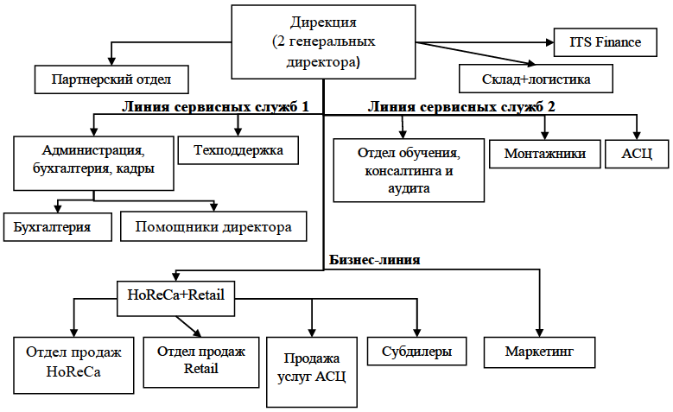
Рисунок 4 − Иерархическая организационная структура "ITS group" (линейно-функциональная)
Функции структурных звеньев «ITS group»:
- Дирекция занимается управлением всех подсистем, их контролем, а также определением основных задач предприятия.
- Администрация, бухгалтерия и кадры осуществляют регулировку потоков сотрудников на предприятие, принятие новых сотрудников, оформление их личных дел, экономический анализ финансово-хозяйственной деятельности компании.
- Партнерский отдел осуществляет непосредственное взаимодействие с партнерами компании.
- HoReCa+Retail занимается развитием и совершенствованием сервиса и качества обслуживания.
- Сервисные службы занимаются обеспечением технической поддержки программно-аппаратных средств, оценкой производственных резервов и определением перспектив развития компании, тщательной диагностикой и выявлением проблем, испытываемых организацией, выработкой практических рекомендаций по улучшению положения компании на рынке, организацией курсов по повышению квалификации персонала.
- Склад+логистика отвечает за отправку и хранение оборудования, обеспечение транспортом и материально-технической базой, других отделов необходимыми материалами для выполнения своих функций.
- ITS Finance (Бухгалтерия-аутсорсинг) – предоставление прав ведения всех процессов, связанных с информационными технологиями, ведением бухгалтерского учета и составлением отчетности по деятельности предприятия отдельным работникам для сосредоточения на своей основной деятельности.
В функционал технической подсистемы входит контроль за заявками от клиентов, поступающих через телефонный звонок или базу задач (рисунок 5). Далее проводится анализ и оформление поступивших заявок в базу данных, присвоением им номера, а также в дальнейшем выработка алгоритма их решений. После этого представители технической подсистемы обязаны выбрать способ решения проблемы: он может быть представлен в виде удаленной помощи или непосредственно в виде выезда к клиенту. После вышеперечисленных заданий технические специалисты получают обратную связь в виде уведомления о решения конкретной задачи.

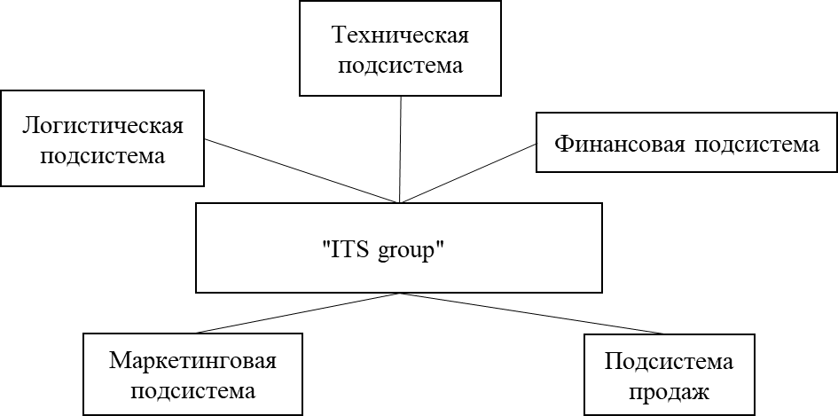

Рисунок 5 − Функциональная модель компании "ITS group"
Финансовая подсистема осуществляет регулярное оформление управленческой отчетности (ведение регламентированного и налогового учета в соответствии с требованиями законодательства), управление над денежными средствами компании, осуществляет работу по анализу производственной деятельности в отделах и определяет ее влияния на финансовые результаты компании. Также финансовые специалисты обязаны выявлять и мобилизовать внутрихозяйственные резервы и дополнительные источники финансирования.
Функции маркетинговой подсистемы: повышение воспринимаемой ценности продукта, уровня продаж, а также за исследование рынка и разработку новых идей продвижения услуг компании для более эффективного достижения поставленных компанией целей. Все задачи данного отдела сводятся к одной основной: увеличение доли компании на рынке.
Главной задачей подсистемы продаж является привлечение и удержание возможными способами клиентов, как постоянных, так и новых. Поэтому функциями представителей отдела продаж являются грамотное выявление целевой аудитории компании, выстраивание отношений с текущими клиентами, информирование и сопровождение клиентов во время решения их запросов.
Матрица распределения зон ответственности предприятия расположена в приложении А.
Таблица 2 − Функциональные задачи и подзадачи компании «ITS group»
Номер и название функциональной задачи | № | Содержание функциональной задачи
1. Управленческая | 1.1 | Руководство всеми отделами компании, их деятельностью
1. Управленческая | 1.2 | Определение основных задач предприятия
1. Управленческая | 1.3 | Контроль за формированием отчетности
2.Финансовая | 2.1 | Закупка аппаратуры и других материалов
2.Финансовая | 2.2 | Формирование бухгалтерского отчета
2.Финансовая | 2.3 | Осуществление денежных переводов
3.Техническая | 3.1 | Обеспечение высокого уровня работы оборудования клиентов
3.Техническая | 3.2 | Оперативное реагирование и решение проблем, возникших в процессе эксплуатации оборудования
3.Техническая | 3.3 | Подключение новых программно-аппаратных модулей по запросу клиента
4.Маркетинговая | 4.1 | Сбор информации о качестве услуг, предоставляемых компанией
4.Маркетинговая | 4.2 | Осуществление рекламы о качестве услуг, предоставляемых компанией
4.Маркетинговая | 4.3. | Поиск новых потенциальных клиентов
5.Логистическая | 5.1 | Закупка материальных ресурсов и аппаратуры
5.Логистическая | 5.2 | Хранение и поддержание запасов оборудования
5.Логистическая | 5.3 | Управление процессом перемещения материального потока

2.2 Выбор методов анализа и синтеза

Итак, ранее было определено, что к основным задачам отдела управления входит также одна из наиболее важных направлений любой организации – определение основных задач предприятия. Для того, чтобы принимать решения по определению основных задач организации для каждого из ее отделов, конкретных сотрудников, нужно иметь четкое представление об основной миссии организации, на какие конкретно действия она может декомпозироваться, и какая из процедур имеет наиболее весомое влияние на достижение основной цели деятельности организации.
Для наглядного и ясного понимания какое принять решение управляющим, лучше всего подойдет совокупность методов дерева целей и экспертных оценок.
Следует отметить, что метод дерева целей имеет одну особенность, которая обеспечивает его преимущество. Построенное дерево целей представляет собой удобное средство для анализа проблемных областей, связанных с использованием информационных ресурсов, и может применяться для принятия управленческих решений в данной сфере.
С помощью дерева целей удастся увязать перспективные цели и текущие задачи на данных уровнях иерархии. Вершине дерева должна быть сопоставлена цель высшего порядка, локальные же цели и задачи будут находятся ниже и обеспечивать достижение вышестоящих в иерархии целей (рисунок 6).
Среди экспертных методов можно выделить метод рангов (метод предпочтительной оценки). Суть метода ранговой оценки заключается в том, что явления или объекты располагаются в порядке возрастания или убывания величины рассматриваемого признака. Затем каждому объекту или явлению приписывается порядковое число, обозначающее его место в данном ряду. Это число называют рангом.

Общая цель организации
Ключевая цель №1
…
Ключевая цель №N
Ключевая цель №2
Ключевые цели по подсистемам организации

Задачи по подсистемам организации

Рисунок 6 − Типичная структура дерева целей

Ранговые числа подбирают так, чтобы объектам с большей величиной изучаемого признака приписывались числа большие, чем у объектов с меньшей величиной этого признака. При этом расстояние между значениями соседних рангов может быть произвольным (это определяет сам исследователь).
Таблица 3 − Определение результирующего ранга объектов ранжирования
Объект ранжирования № | Эксперт № |  |  |  |  |  |  | Сумма рангов объектов | Результирующий  ранг объекта
Объект ранжирования № | 1 | 2 | 3 | 4 | 5 | … | N | Сумма рангов объектов | Результирующий  ранг объекта
1
2
…
K

Метод дерева целей и метод экспертных оценок дополняют друг друга и дают более точную картину происходящего, т.к. оценка относительной важности целей и значимости связей между ними производится с помощью экспертов, причем для последовательного определения значимости целей и задач на различных уровнях обычно используются оценочные.

2.3 Реализация применения метода в организации «ITS group»

Исходя из полученных данных о деятельности организации и учитывая экономическую ситуацию в России на 2022 год, для компании одной из основных задач организации является повышение качества предоставляемых ею услуг. Так компания сможет обладать конкурентными преимуществами и, тем самым, завоевать и удержать лидерство на современных, постоянно изменяющихся рынках.
Дерево целей для организации «ITS group» приведено на рисунке 7.
*Мотивационная программа для работников представляет собой поощрение сотрудников за ночные дежурства и дежурства в выходные дни.
**ПО – программное обеспечение
*** – переезд работников в новый, более оснащенный оборудованием офис с наиболее выгодным расположением и затратами на его содержание.
Таблица 4 – Матрица экспертных оценок для подцелей первого уровня
Матрица экспертных оценок для подцелей первого уровня
 | Факторы |  |  |  | Коэффициент конкордации
Эксперты | 1.Определение новых направлений развития | 2.Внедрение мотивационной программы для сотрудников предприятия | 3. Увеличение квалификации сотрудников | Контрольная сумма | Коэффициент конкордации
1 | 1 | 3 | 2 | 6
2 | 1 | 2 | 3 | 6
3 | 1 | 2 | 3 | 6
4 | 1 | 2 | 3 | 6
5 | 1 | 2 | 3 | 6
6 | 2 | 1 | 3 | 6
Сумма рангов | 7 | 12 | 17 | 36
d | -5 | 0 | 5
d^2 | 25 | 0 | 25 | 50 | 0,69

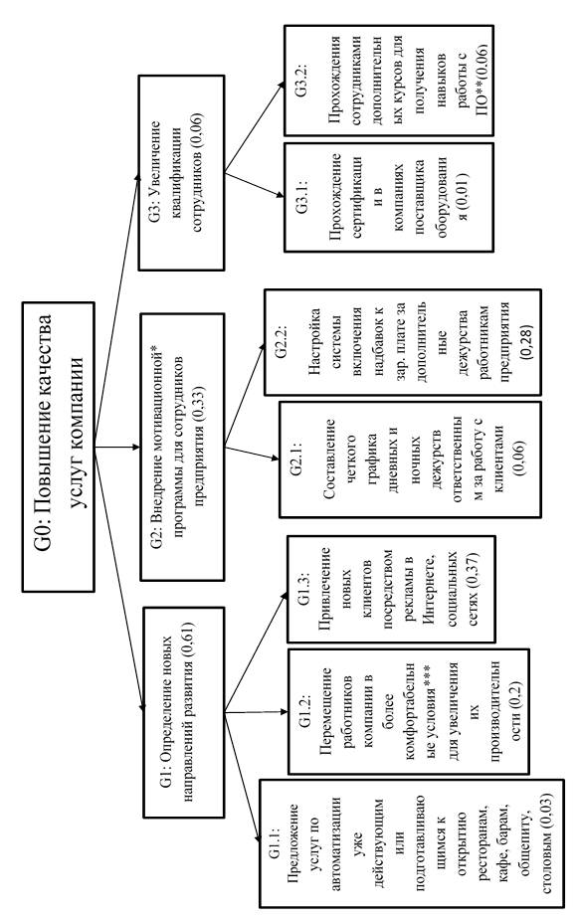
Рисунок 7 − Дерево целей компании "ITS group"

Таблица 5 – Матрица преобразованных рангов для подцелей первого уровня
Матрица преобразованных рангов
 | Преобразованные ранги экспертов для подцелей 1,2 и 3 |  |  | Контрольная сумма
Эксперты | 1.Определение новых направлений развития | 2.Внедрение мотивационной программы для работников | 3. Увеличение квалификации сотрудников | Контрольная сумма
1 | 2 | 0 | 1
2 | 2 | 1 | 0
3 | 2 | 1 | 0
4 | 2 | 1 | 0
5 | 2 | 1 | 0
6 | 1 | 2 | 0
Сумма Rj | 11 | 6 | 1 | 18
КОВ | 0,61 | 0,33 | 0,06 | 1

Таблицы экспертных оценок и преобразованных экспертных оценок для подцелей второго уровня представлены в приложениях Б-Ж.
Далее, установив коэффициенты общей важности для каждой из подцелей, можно построить гистограмму распределения коэффициентов общей важности (КОВ) для целей второго уровня:
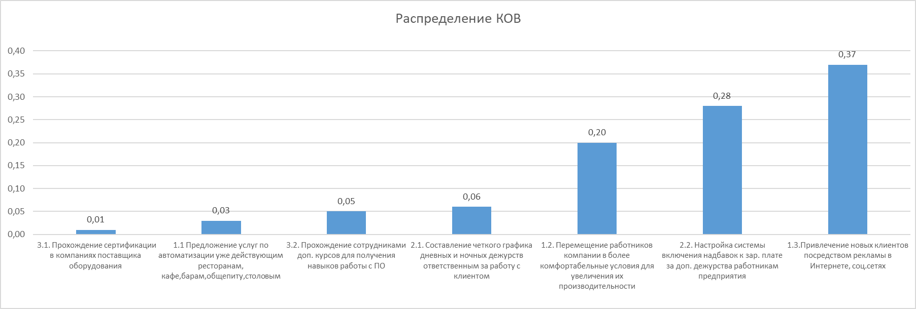

Рисунок 8 − Гистограмма распределения КОВ
Исходя из данных, что коэффициент конкордации >0,6, можно сделать вывод о том, что уровень согласованности экспертов является высоким.
Таким образом, экспертный анализ установил, что главная цель «Повышение качества услуг компании» разбита на 3 неравнозначные подцели, самой важной из которых является «Определение новых направлений развития» (61%), затем по важности идут подцели «Внедрение мотивационной программы для сотрудников предприятия» (33%) и «Увеличение квалификации сотрудников» (6%). При дальнейшем экспертном опросе выяснилось, что особо важной из подцелей второго уровня является «Привлечение новых клиентов посредством рекламы в Интернете, соц. сетях» (37%). Исходя из этих данных можно сделать вывод, что для наиболее эффективного достижения главной цели предприятия нужно направить основные силы компании на достижение подцелей под номером 1.3, 2.2 и 1.2. Для этого рекомендуется:
- привлечение в компанию высококвалифицированных специалистов по созданию привлекательной online-рекламы;
- поиск и приобретение более оснащенного оборудованием офиса с наиболее выгодным расположением и затратами на его содержание;
- эффективное внедрение системы включения надбавок к зар. плате за доп. дежурства работникам предприятия;
- Стимуляция сотрудников компании увеличивать оклад посредством сдачи внутренней сертификации.
Таким образом, была изучена внутренняя структура предприятия, проведен экспертный анализ, вычислены коэффициенты согласованности между их мнениями, построено дерево целей, при изучении которого выяснилось, что самой важной подцелью компании является «Определение новых направлений развития», и на основе которого были даны рекомендации для более эффективного достижения главной цели компании.

ЗАКЛЮЧЕНИЕ

В ходе написания курсовой работы была изучена структура компании «ITS group», определена общая характеристика организации, ее основные направления деятельности, построены управленческие и функциональные модели, на основе чего было проведено исследование процесса функционирования, определены его основные цели.
Исходя из полученных данных о деятельности организации и учитывая экономическую ситуацию в России на 2022 год, для компании одной из основных задач организации является повышение качества предоставляемых ею услуг. Так компания сможет обладать конкурентными преимуществами и, тем самым, завоевать и удержать лидерство на современных, постоянно изменяющихся рынках.
Для наглядного и ясного понимания какое принять решение управляющим, было дано четкое обоснование выбора совокупности методов дерева целей и экспертных оценок в качестве методов исследования принятия управленческих решений.
Затем было проведен анализ на определение основной и самой важной задачи для достижения поставленной цели организации.
Для более достоверного анализа были собраны данные от экспертов о важности каждой из подцелей двух уровней декомпозиции основной цели.
Значения коэффициента конкордации дали основания полагать, что все собранные и просчитанные экспертные мнения были согласованы.
При дальнейшем экспертном опросе выяснилось, что особо важной из подцелей второго уровня является «Привлечение новых клиентов посредством рекламы в Интернете, соц. сетях» (37%), соответствующая всем представленным требованиям компании. Действительно, реклама − одно из важнейших направлений в работе большинства предприятий и организаций, которые хотят успешно продавать свой продукт или услугу. И с каждым годом ее роль растет. Это связано с возрастающей конкуренцией, на фоне которой очень сложно предложить что-то интересное, необычное, привлекательное для заказчика. К тому же, длительная эпидемиологическая ситуация в мире в в 2020 году поменяла отношение многих людей к характеру покупок. Онлайн продажи взросли в несколько раз по сравнению с физическим приобретением тех или иных товаров.
Далее, установив коэффициенты общей важности для каждой из подцелей, была разработана гистограмма распределения коэффициентов общей важности, на основе которой можно было утверждать, что на перемещение сотрудников компании в более комфортабельные условия для функционирования и настройку системы включения надбавок к заработной плате за дополнительные дежурства также стоит обратить больше внимания, вложить больше ресурсов на развитие этих подцелей для более эффективного достижения миссии компании.
На основе полученного исследования отдел управления организации «ITS group» может сделать обоснованный верный выбор для развития фирмы, а также, исходя из личных предпочтений и определенной экономической ситуации выбрать одну из предложенных альтернатив. Также построенное дерево целей для экспертов представляет собой удобное средство для анализа проблемных областей, которое сможет пригодиться специалистам для дальнейшего исследования направлений для развития организации.

СПИСОК ИСПОЛЬЗОВАННЫХ ИСТОЧНИКОВ

- Горин, С. В. Деловая репутация организации / С.В. Горин. - М.: Феникс, 2017. - 256 c.
- Джордж, С. Всеобщее управление качеством / С. Джордж, А. Ваймерскирх. - М.: Виктория плюс, 2020. - 256 c.
- Диксит, А. Теория игр. Искусство стратегического мышления в бизнесе и жизни / А. Диксит. - М.: Манн, Иванов и Фербер, 2017. - 122 c.
- Дмитриева, О. В. Бухгалтерский учет и анализ хозяйственной деятельности в издательствах / О.В. Дмитриева, Э.В. Никольская. - М.: Финансы и статистика, 2017. - 240 c
- Зайцев, М. Г. Методы оптимизации управления и принятия решений. Примеры, задачи, кейсы. Учебное пособие / М.Г. Зайцев. - М.: Дело, 2019. - 900 c
- Звягин, Л. С. Системный анализ деятельности предприятий в экономике и финансах/ Звягин Л. С. - М.: КноРус, 2020.
- Кориков, А. М. Теория систем и системный анализ: учеб. пособие / А.М. Кориков, С.Н. Павлов. — М. : ИНФРА-М, 2018. — 288 с. — (Высшее образование: Бакалавриат). Режим доступа: http://znanium.com/catalog.php?bookinfo=935445
- Литвак, Б. Г. Разработка управленческого решения / Б.Г. Литвак. - М.: Дело, 2019. - 672 c.
- Гольцов, А. Г. Принципы организационного построения стратегического маркетинга на промышленном предприятии. Маркетинг, 2008. − 176 с.
- Литвак, Б. Г. Управленческие решения. Учебник / Б.Г. Литвак. - М.: Ассоциация аторов и писателей "ТАНДЕМ", ЭКСМОС, 2020. - 248 c
- М.Б. Алексеева, П.П. Ветренко. Теория систем и системный анализ. Учебник и практикум. – М.: Юрайт, 2017. – 304 с.
- Методы и средства преобразования информации. - М.: Рига: Зинатне, 2020. - 136 c.
- Микони, С. В. Многокритериальный выбор на конечном множестве альтернатив / С.В. Микони. - М.: Лань, 2021. - 272 c.
- Молибог, Т. А. Комплексный экономический анализ финансово-хозяйственной деятельности организации: моногр. / Т.А. Молибог. - М.: Владос, 2019. - 969 c.
- Мордачев, В. Д. Золотые правила успешного руководителя / В.Д. Мордачев. - М.: Феникс, 2020. - 672 c.
- Мрочковский, Н. С. Еженедельник успешных продаж. Инструмент планирования прибыли вашего бизнеса / Николай Мрочковский , Андрей Парабеллум. - М.: Манн, Иванов и Фербер, 2018. - 288 c.
- П.М. Хомяков. Системный анализ. Экспресс-курс лекций. Учебное пособие. – М.: Ленанд, 2017. – 214 с.
- Рассел, Д. Арчибальд Управление высокотехнологичными программами и проектами / Рассел Д. Арчибальд. - М.: ДМК Пресс, 2022. - 180 c.
- Сажина, М. А. Управленческая экономика: Уч. / М.А.Сажина - М.:ИД ФОРУМ,НИЦ ИНФРА-М,2016 - 208с.(ВО)(п) / СажинаМ.А.. - Москва: СПб. [и др.] : Питер, 2019. - 232 c.
- Соловьев, А. С. Выбор источников информации URL: http://marketing.spb.ru (дата обращения 20.11.2022).
- Тихомирова, В. А. Основы управления предприятием. Модели и методы в условиях неопределенности. В 3 книгах. Книга 2 / Под редакцией Г.И. Андреева, В.А. Тихомирова. - М.: Финансы и статистика, 2020. - 304 c.
- Трофимов, В. В. Методы принятия управленческих решений / В.В. Трофимов, Л.А. Трофимова. - М.: Юрайт, 2022. - 336 c.
- Урубков, А. Р. Методы и модели оптимизации управленческих решений. Учебное пособие / А.Р. Урубков, И.В. Федотов. - М.: Издательский дом "Дело" РАНХиГС, 2017. - 238 c.
- Хэммонд, Дж. Правильный выбор. Руководство по принятию решений / Дж. Хэммонд. - М.: Бином. Лаборатория знаний, 2017. - 671 c.
- Шепель, В. М. Менталитет руководителя. Управленческое мышление / В.М. Шепель - М.: Народное образование, НИИ школьных технологий, 2017. - 222 c.
- Эйсснер, Ю. Н. Системный анализ / Эйсснер Ю. Н. // Учебное пособие для вузов. М.:Юрайт, 2021.
- Юкаева, В. С. Принятие управленческих решений / В.С. Юкаева, Е.В. Зубарева, В.В. Чувикова. - М.: Дашков, 2020. - 324 c.

ПРИЛОЖЕНИЕ А
МАТРИЦА РАСПРЕДЕЛЕНИЯ ЗОН ОТВЕТСТВЕННОСТИ ПРЕДПРИЯТИЯ
Исполнители | Название функциональной задачи
Исполнители | Управленческая |  |  | Финансовая |  |  | Техническая |  |  | Маркетинговая |  |  | Логистическая
Исполнители | 1.1 | 1.2 | 1.3 | 2.1 | 2.2 | 2.3 | 3.1 | 3.2 | 3.3 | 4.1 | 4.2 | 4.3 | 5.1 | 5.2 | 5.3
Директор | + | + | / |  |  |  |  |  |  |  |  |  |  |  | +
Заместитель директора | • | / | + |  |  | + | + | + |  | / |  | / |  |  | •
Главный бухгалтер |  | / | • |  | + | • |  |  |  | / |  |  | / | +
Бухгалтеры |  |  | / |  | • | / |  |  |  |  |  |  |  | /
Технический руководитель | / |  |  |  |  | / | • | / |  | / |  |  |  |  | /
Тех. персонал |  |  |  |  |  |  | / | • | • |  |  | /
Менеджер по продажам |  |  |  |  | / |  |  |  |  | + | • | + | / |  | /
Маркетологи |  |  |  |  |  |  |  |  |  | • | + | •
Заведующий складом |  |  |  |  | / |  | / |  | / | / |  |  | + | + | •
Логисты |  |  |  |  |  |  |  |  |  |  |  | / | • | • | /

ПРИЛОЖЕНИЕ Б
МАТРИЦА ЭКСПЕРТНЫХ ОЦЕНОК ПОДЦЕЛЕЙ 2 УРОВНЯ
Матрица экспертных оценок для подцелей 1.1, 1.2,1.3.
 | Ранги экспертов для подцелей 1.1,1.2,1.3 |  |  | Контрольная  сумма
Эксперты | 1.1 Предложение услуг по автоматизации уже действующим ресторанам, кафе,барам,общепиту,столовым | 1.2. Перемещение работников компании в более комфортабельные условия для увеличения их производительности | 1.3. Привлечение новых клиентов посредством рекламы в Интернете, соц.сетях | Контрольная  сумма
1 | 3 | 2 | 1 | 6
2 | 3 | 1 | 2 | 6
3 | 3 | 2 | 1 | 6
4 | 3 | 2 | 1 | 6
5 | 3 | 2 | 1 | 6
6 | 2 | 3 | 1 | 6
Сумма рангов | 17 | 12 | 7 | 36
d | 5 | 0 | -5
d^2 | 25 | 0 | 25 | 50
W |  |  |  | 0,69

ПРИЛОЖЕНИЕ В
МАТРИЦА ПРЕОБРАЗОВАННЫХ РАНГОВ
Матрица преобразованных рангов 1.1, 1.2,1.3.
 | Преобразованные ранги экспертов для подцелей 1.1,1.2,1.3. |  |  | Контрольная сумма
Эксперты | - Предложение услуг по автоматизации уже действующим ресторанам, кафе, барам,  общепиту, столовым | 1.2. Перемещение работников компании в более комфортабельные условия для увеличения  их производительности | 1.3. Привлечение новых клиентов посредством рекламы в Интернете, соц. сетях | Контрольная сумма
1 | 0 | 1 | 2
2 | 0 | 2 | 1
3 | 0 | 1 | 2
4 | 0 | 1 | 2
5 | 0 | 1 | 2
6 | 1 | 0 | 2
Сумма Rj | 1 | 6 | 11 | 18
КОВ | 0,06 | 0,33 | 0,61
Нормированный  КОВ | 0,03 | 0,20 | 0,37 | 0,61

ПРИЛОЖЕНИЕ Г
МАТРИЦА ЭКСПЕРТНЫХ ОЦЕНОК ПОДЦЕЛЕЙ 2 УРОВНЯ (2)
Матрица экспертных оценок для подцелей 2.1,2.2.
Ранги экспертов для подцелей 2.1, 2.2 |  |  | Контрольная сумма
Эксперты | 2.1. Составление четкого графика дневных и ночных дежурств ответственным за работу с клиентом | 2.2. Настройка системы включения надбавок к зар. плате за доп. дежурства работникам предприятия | Контрольная сумма
1 | 1 | 2 | 3
2 | 2 | 1 | 3
3 | 2 | 1 | 3
4 | 2 | 1 | 3
5 | 2 | 1 | 3
6 | 2 | 1 | 3
Сумма рангов | 11 | 7 | 18
d | 2 | -2
d^2 | 4 | 4 | 8
W | 0,44

ПРИЛОЖЕНИЕ Д
МАТРИЦА ПРЕОБРАЗОВАННЫХ РАНГОВ (2)
Матрица преобразованных рангов 2.1, 2.2.
 | Преобразованные ранги экспертов для подцелей 2.1, 2.2 |  | Общая сумма
Эксперты | 2.1. Составление четкого графика дневных и ночных дежурств ответственным за работу с клиентом | 2.2. Настройка системы включения надбавок к зар. плате за доп. дежурства работникам предприятия | Общая сумма
1 | 1 | 0
2 | 0 | 1
3 | 0 | 1
4 | 0 | 1
5 | 0 | 1
6 | 0 | 1
Сумма Rj | 1 | 5 | 6
КОВ | 0,17 | 0,83
Нормированный КОВ | 0,06 | 0,28 | 0,33

ПРИЛОЖЕНИЕ Е
МАТРИЦА ЭКСПЕРТНЫХ ОЦЕНОК ПОДЦЕЛЕЙ 2 УРОВНЯ (3)
Матрица экспертных оценок для подцелей 3.1, 3.2.
 | Ранги экспертов для подцедей 3.1, 3.2. |  | Контрольная сумма
Эксперты | 3.1. Прохождение сертификации в компаниях поставщика оборудования | 3.2. Прохождение сотрудниками доп. курсов для получения навыков работы с ПО | Контрольная сумма
1 | 2 | 1 | 3
2 | 2 | 1 | 3
3 | 2 | 1 | 3
4 | 2 | 1 | 3
5 | 2 | 1 | 3
6 | 1 | 2 | 3
Сумма рангов | 11 | 7 | 18
d | 2 | -2
d^2 | 4 | 4 | 8
W |  |  | 0,44

ПРИЛОЖЕНИЕ Ж
МАТРИЦА ПРЕОБРАЗОВАННЫХ РАНГОВ (3)
Матрица преобразованных рангов 3.1, 3.2.
 | Преобразованные ранги экспертов для подцелей 3.1, 3.2. |  | Общая сумма
Эксперты | 3.1. Прохождение сертификации в компаниях поставщика оборудования | 3.2. Прохождение сотрудниками доп. курсов для получения навыков работы с ПО | Общая сумма
1 | 0 | 1
2 | 0 | 1
3 | 0 | 1
4 | 0 | 1
5 | 0 | 1
6 | 1 | 0
Сумма Rj | 1 | 5 | 6
КОВ | 0,17 | 0,83
Нормированный КОВ | 0,01 | 0,05 | 0,06

